Relatório da prova de aptidão profissional (pap)

Introdução

Este projeto tem o propósito de ajudar as pessoas a encontrar um animal de estimação para adotar e ao mesmo tempo ajudar as instituições de adoção, a divulgar os seus animais.

Objetivos

A aplicação deverá permitir a uma instituição criar conta, publicar os seus animais para adoção, ver utilizadores interessados em animais para adoção e decidir a quem doar o animal, a um utilizador, criar conta e ver os animais disponíveis para adoção, adicionar à lista de favoritos, ver as adoções pendentes, zonas e tipos de interesse, ver animais já adotados, ao administrador, deverá ser possível ver as instituições, entre elas as que estão pendentes para aprovação, deverá também ser possível criar outras contas de administrador.

Descrição

Esta aplicação deverá ser utilizada por uma organização responsável por gerir instituições e utilizadores.

Implementar um módulo de gestão de utilizadores:

Requisitos a considerar

1. Inserir um novo registo utilizador;
2. Alterar dados utilizador;
3. Animais favoritos do utilizador;
4. Definir interesses do utilizador;
5. Pedidos de adoção.

Em relação ao ponto 1 - Inserir um novo registo utilizador;

Os dados a registar são:

|  |  |  |
| --- | --- | --- |
|  | Username | Texto |
|  | Nome | Texto |
|  | Email | Texto |
|  | Data de registo | Data |
| FK | Concelho | Inteiro |

Em relação ao ponto 2 - Alterar dados utilizador;

Os dados a alterar são:

|  |  |  |
| --- | --- | --- |
|  | Nome | Texto |
|  | Email | Texto |
|  | Telefone | Inteiro |
| FK | Concelho | Inteiro |

Em relação ao ponto 3 - Animais favoritos do utilizador;

Os dados a manter são:

|  |  |  |
| --- | --- | --- |
| FK | Utilizador | Texto |
| FK | Animal | Inteiro |

Em relação ao ponto 4 - Definir interesses do utilizador;

Os dados a manter são:

|  |  |  |
| --- | --- | --- |
|  | Distrito | Inteiro |
|  | Concelho | Inteiro |
|  | Tipo | Inteiro |
|  | Raça | Inteiro |
|  | Idade | Texto |
|  | Porte | Texto |
|  | Género | Texto |
| FK | Utilizador | Inteiro |

Em relação ao ponto 5 - Pedidos de adoção;

Os dados a manter são:

|  |  |  |
| --- | --- | --- |
| FK | Utilizador | Texto |
| FK | Animal | Inteiro |

Implementar um módulo de gestão de Instituições:

Requisitos a considerar

1. Registar uma nova instituição (Que precisa ser aprovada por um administrador);
2. Alterar dados Instituição;
3. Publicar animais;
4. Gerir animais publicados;
   1. Alterar dados de animais que não têm adoções pendentes;
   2. Remover dados de animais que não têm adoções pendentes
5. Aprovar adoções.

Em relação ao ponto 1 - Registar uma nova instituição;

Os dados a registar são:

|  |  |  |
| --- | --- | --- |
|  | Username | Texto |
|  | Nome | Texto |
|  | Email | Texto |
|  | Data de registo | Data |
| FK | Concelho | Inteiro |

Em relação ao ponto 2 - Alterar dados Instituição;

Os dados a alterar são:

|  |  |  |
| --- | --- | --- |
|  | Nome | Texto |
|  | Morada | Texto |
|  | Localidade | Texto |
|  | Código postal | Texto |
|  | Telefone | Inteiro |
|  | Telemóvel | Inteiro |
|  | Email | Texto |
|  | URL | Texto |
|  | Latitude | Texto |
|  | Longitude | Texto |
|  | 3words | Texto |
| FK | Concelho | Inteiro |

Em relação ao ponto 3 - Publicar animais;

Os dados a registar são:

|  |  |  |
| --- | --- | --- |
|  | Nome | Texto |
|  | Género | Texto |
|  | Idade | Texto |
|  | Porte | Texto |
|  | Foto | Texto |
|  | Características | Texto |
|  | Data de publicação | Data |
| FK | Raça | Inteiro |
|  | Cor | Texto |
| FK | Instituição | Texto |
|  | Data de adoção final | Data |
|  | Data de adoção | Data |
| FK | Utilizador | Texto |
|  | Desparasitado | Bit |
|  | Vacinas | Texto |
|  | Esterilizado | Bit |
|  | Descrição | Texto |
| FK | Concelho | Inteiro |

Em relação ao ponto 4 - Gerir animais publicados;

1. Alterar dados de animais que não têm adoções pendentes;

Os dados a Alterar são:

|  |  |  |
| --- | --- | --- |
|  | Nome | Texto |
|  | Género | Texto |
|  | Idade | Texto |
|  | Porte | Texto |
|  | Foto | Texto |
|  | Características | Texto |
| FK | Raça | Inteiro |
|  | Cor | Texto |
|  | Desparasitado | Bit |
|  | Vacinas | Texto |
|  | Esterilizado | Bit |
|  | Descrição | Texto |
| FK | Concelho | Inteiro |

Em relação ao ponto 5 – Pedidos de adoção;

Quando uma instituição escolhe um utilizador para dar o animal, adiciona o id do utilizador à a esse animal, sendo assim significa que o animal já tem alguém, de pois se o utilizador confirmar que quer o animal, é adicionado uma data de início de adoção e quando o animal for entregue é adicionado uma data de fim de adoção.

Implementar um módulo de gestão de administradores:

Requisitos a considerar

1. Registar um novo administrador (Registo feito por outros administradores);
2. Aprovar instituições;
3. Ativar ou desativar utilizadores;

Em relação ao ponto 1 – Registar um novo administrador;

Um administrador pode criar contas para outros administradores.

|  |  |  |
| --- | --- | --- |
|  | Username | Texto |
|  | Nome | Texto |
|  | Email | Texto |

Em relação ao ponto 2 – Aprovar instituições;

Quando uma instituição faz login, a conta é registada e guardada, porém fica com um bit desativado, isto é não consegue fazer login, cabe ao administrador ver a instituição e se for o caso, ativar esse bit, sendo possível desativa-lo novamente mais tarde.

Em relação ao ponto 3 – Ativar ou desativar utilizadores

Diferente de uma instituição o utilizador quando se regista, fica logo com o bit ativado e cabe ao administrador desativa-lo se preciso.

Modelo entidade

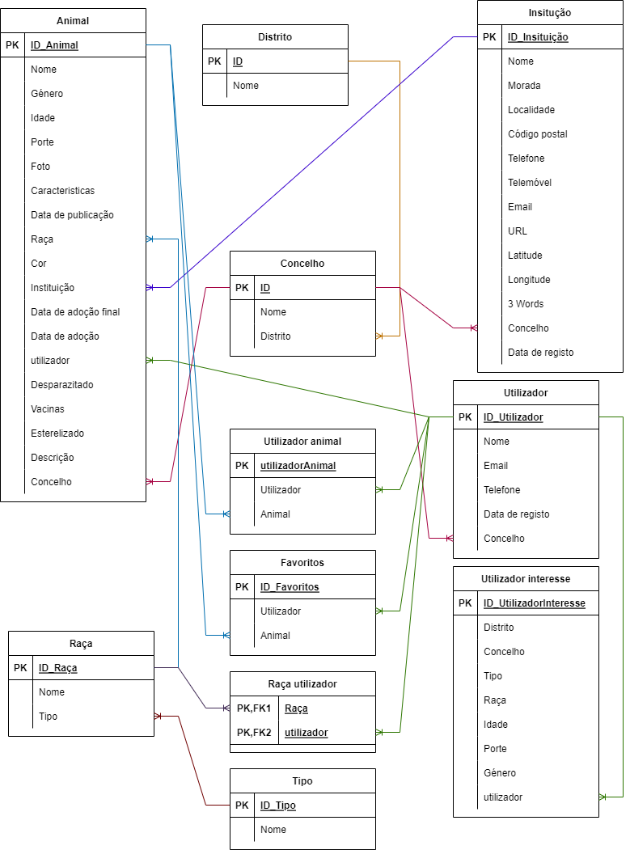

Desenvolvimento

Para o desenvolvimento desta aplicação foi utilizado uma aplicação Web a desenvolver sobre ASP.NET, com Entity Framework e com base de dados em SQL Server, em relação à implementação da aplicação, no seguimento dos requisitos enunciados, as funcionalidades a implementar são gestão de utilizadores, sendo isto, registo de um utilizador, alterar dados do utilizador, animais favoritos do utilizador, interesses do utilizador, pedidos de adoção do utilizador , gestão de instituições, isto é registar uma nova instituição que deve ter que ser aprovada para poder efetuar login, alterar os dados de login, publicar animais, gerir animais publicados, ou seja editar ou remover animais, não devendo ser possível fazer o mesmo se o animais tiver adoções em andamento, sendo assim, as instituições também podem aprovar adoções e dar animais como entregues e gestão de administradores, que consiste em um administrador poder criar outra conta de administrador, aprovar instituições sendo possível desaprovar se necessário e ativar ou desativar utilizadores sendo enviado email tanto para a instituição como para o utilizador em qualquer uma dessas ações.